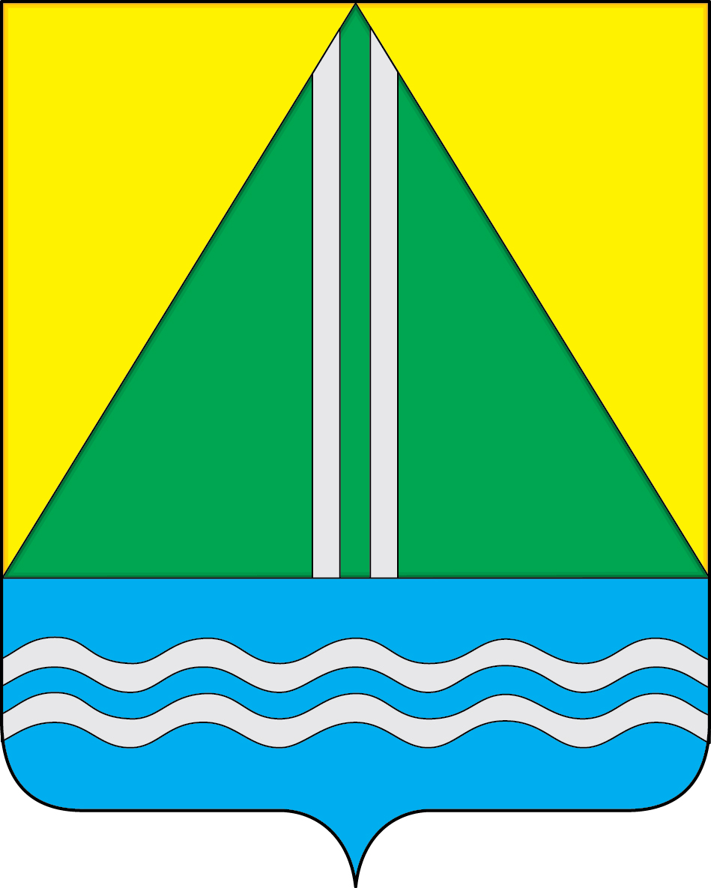
ПРОЕКТ

АДМИНИСТРАЦИЯ НАЗЫВАЕВСКОГО
МУНИЦИПАЛЬНОГО РАЙОНА

РАСПОРЯЖЕНИЕ

______________ № ______

О выявлении правообладателя ранее учтенного объекта недвижимости, расположенного по адресу: Омская область, Называевский район, с. Князево

В соответствии со статьей 69.1 Федерального закона от 13 июля 2015 года № 218-ФЗ «О государственной регистрации недвижимости», Федеральным законом от 30.12.2020 № 518-ФЗ «О внесении изменений в отдельные законодательные акты Российской Федерации»:учитывая, что в отношении земельного участка с кадастровым номером:558:15:050101:6,площадюь 4071 кв.м, расположенного по адресу: Омская область, Называевский район,с.князево,ул.40 лет Победы ,д.9,в качестве его правообладателя, владеющего данным земельным участком на праве собственности, выявлен Старовойтов Николай Иванович,ХХ.ХХ.ХХХХХ г.р. место рождения: Омская область, Называевский район, д.Земляное, паспорт гражданина РФ серия ХХХХ № ХХХХХХ,выдан Отделом Внутренних дел Называевского района Омской области ХХ.ХХ.ХХХХ,код подразделения ХХХ-ХХХ,СНИЛС ХХХ-ХХХ-ХХХ ХХ проживающий (зарегистрирован по адресу: Омская область, Называевский район.с.Князево,ул.Больничная,дом,4,кв.1
Право собственности Старовойтова Николая Ивановича на вышеуказанный земельный участок подтверждается свидетельством на право собственности на землю № 39 от 20.05.1992 ,выданным Главой администрации Называевского района (копия прилагается);
3. Отделу муниципального имущества и закупок Управления строительства и ЖКК НМР в срок не более пяти рабочих дней с даты принятия настоящего распоряжения направить в орган регистрации прав заявление о внесении в Единый государственный реестр недвижимости сведений о правообладателе земельного участка с кадастровым номером 55:15:050401:39.
4. Контроль за исполнением настоящего распоряжения возложить на Первого заместителя Главы муниципального района Начальника Управления строительства и ЖКК НМР А.С. Крысального.

Главы
муниципального района С.А.Доценко

